2017-2018学年度苏锡常镇四市高三教学情况调研（一）
一、填空题：本大题共14个小题，每小题5分，共70分.请把答案填写在答题卡相应位置上.
1.已知集合，，则集合 ．
2.已知复数满足（为虚数单位），则 ．
3.双曲线的渐近线方程为 ．
4.某中学共有人，其中高二年级的人数为.现用分层抽样的方法在全校抽取人，其中高二年级被抽取的人数为，则 ．
5.将一颗质地均匀的正四面体骰子（每个面上分别写有数字，，，）先后抛掷次，观察其朝下一面的数字，则两次数字之和等于的概率为 ．
6.如图是一个算法的流程图，则输出的值是 ．
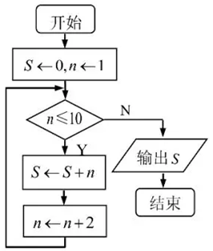
7.若正四棱锥的底面边长为，侧面积为，则它的体积为 ．
8.设是等差数列的前项和，若，，则 ．
9.已知，，且，则的最小值是 ．
10.设三角形的内角，，的对边分别为，，，已知，则 ．
11.已知函数（是自然对数的底）.若函数的最小值是，则实数的取值范围为 ．
12.在中，点是边的中点，已知，，，则 ．
13.已知直线：与轴交于点，点在直线上，圆：
上有且仅有一个点满足，则点的横坐标的取值集合为 ．
14.若二次函数在区间上有两个不同的零点，则的取值范围为 ．
二、解答题：本大题共6小题，共计90分.请在答题卡指定区域内作答，解答应写出文字说明、证明过程或演算步骤.
15.已知向量，.
（1）若角的终边过点，求的值；
（2）若，求锐角的大小.

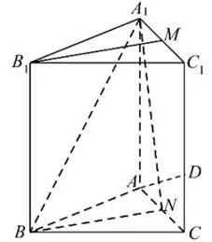
16.如图，正三棱柱的高为，其底面边长为.已知点，分别是棱，的中点，点是棱上靠近的三等分点.
求证：（1）平面；
（2）平面.

17.已知椭圆：经过点，，点是椭圆的下顶点.
（1）求椭圆的标准方程；
（2）过点且互相垂直的两直线，与直线分别相交于，两点，已知，求直线的斜率.

18.如图，某景区内有一半圆形花圃，其直径为，是圆心，且.在上有一座观赏亭，其中.计划在上再建一座观赏亭，记.
（1）当时，求的大小；
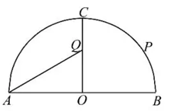
（2）当越大，游客在观赏亭处的观赏效果越佳，求游客在观赏亭处的观赏效果最佳时，角的正弦值.

19.已知函数，.
（1）若，，且恒成立，求实数的取值范围；
（2）若，且函数在区间上是单调递减函数.
①求实数的值；
②当时，求函数的值域.

20.已知是数列的前项和，，且.
（1）求数列的通项公式；
（2）对于正整数，，，已知，，成等差数列，求正整数，的值；
（3）设数列前项和是，且满足：对任意的正整数，都有等式成立.求满足等式的所有正整数.

2017-2018学年度苏锡常镇四市高三教学情况调研（一）
数学Ⅱ（附加题）
21.【选做题】在A，B，C，D四小题中只能选做两题，每小题10分，共计20分.请在答题卡指定区域内作答，解答时应写出文字说明、证明过程或演算步骤.
B. 选修4-2：矩阵与变换
已知矩阵，，列向量.
（1）求矩阵；
（2）若，求，的值.

C. 选修4-4：坐标系与参数方程
在极坐标系中，已知圆经过点，圆心为直线与极轴的交点，求圆的极坐标方程.

【必做题】第22题、第23题，每题10分，共计20分.请在答题卡指定区域内作答，解答时应写出文字说明、证明过程或演算步骤.
22.如图，在四棱锥中，底面是矩形，垂直于底面，，点为线段（不含端点）上一点.

（1）当是线段的中点时，求与平面所成角的正弦值；
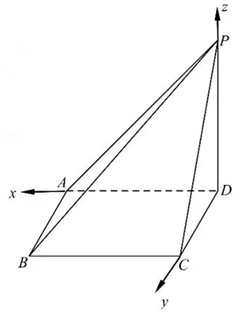
（2）已知二面角的正弦值为，求的值.

23.在含有个元素的集合中，若这个元素的一个排列（，，…，）满足，则称这个排列为集合的一个错位排列（例如：对于集合，排列是的一个错位排列；排列不是的一个错位排列）.记集合的所有错位排列的个数为.
（1）直接写出，，，的值；
（2）当时，试用，表示，并说明理由；
（3）试用数学归纳法证明：为奇数.
2017-2018学年度苏锡常镇四市高三教学情况调研（一）
数学Ⅰ试题参考答案
一、填空题
1. 2. 3. 4. 5.
6. 7. 8. 9. 10.
11. 12. 13. 14.
二、解答题
15.解：（1）由题意，，
所以
.
（2）因为，所以，即，所以，
则，对锐角有，所以，
所以锐角.
16.证明：（1）连结，正三棱柱中，且，则四边形是平行四边形，因为点、分别是棱，的中点，所以且，
又正三棱柱中且，所以且，所以四边形是平行四边形，所以，又平面，
平面，所以平面；
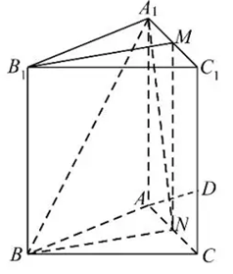
（2）正三棱柱中，平面，
平面，所以，
正中，是的中点，所以，又、平面，，
所以平面，又平面，
所以，
由题意，，，，，所以，
又，所以与相似，则，
所以，
则，又，，平面，
所以平面.
17.解：（1）由题意得，解得，
所以椭圆的标准方程为；
（2）由题意知，直线，的斜率存在且不为零，
设直线：，与直线联立方程有，得，
设直线：，同理，
因为，所以，
①，无实数解；
②，，，解得，
综上可得，直线的斜率为.
18.解：（1）设，由题，中，，，
所以，在中，，，
由正弦定理得，
即，所以，
则，所以，
因为为锐角，所以，所以，得；
（2）设，在中，，，
由正弦定理得，即，
所以，
从而，其中，，
所以，
记，，；
令，，存在唯一使得，
当时，单调增，当时，单调减，
所以当时，最大，即最大，
又为锐角，从而最大，此时.
答：观赏效果达到最佳时，的正弦值为.
19.解：（1）函数的定义域为.当，，，
∵恒成立，∴恒成立，即.
令，则，
令，得，∴在上单调递增，
令，得，∴在上单调递减，
∴当时，.
∴.
（2）①当时，，.
由题意，对恒成立，
∴，∴，即实数的值为.
②函数的定义域为.
当，，时，.
，令，得.
 | - |  | +
 |  | 极小值
∴当时，，当时，，当时，.
对于，当时，，当时，，当时，
.
∴当时，，当时，，当时，.
故函数的值域为.
20.解：（1）由得，两式作差得，即.
，，所以，，则，所以数列是首项为公比为的等比数列，
所以；
（2）由题意，即，
所以，其中，，
所以，，
，所以，，；
（3）由得，
，
，
，
所以，即，
所以，
又因为，得，所以，
从而，，
当时；当时；当时；
下面证明：对任意正整数都有，
，
当时，，即，
所以当时，递减，所以对任意正整数都有；
综上可得，满足等式的正整数的值为和.
2017-2018学年度苏锡常镇四市高三教学情况调研（一）
数学Ⅱ（附加题）参考答案
21.【选做题】
A. 选修4-1：几何证明选讲
证明：（1）连接，.因为是圆的直径，所以，.
因为是圆的切线，所以，
又因为，所以，
于是，得到，
所以，从而.
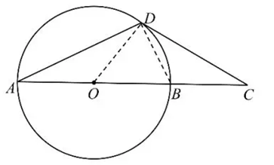
（2）解：由及得到，.由切割线定理，，所以.
B. 选修4-2：矩阵与变换
解：（1）；
（2）由，解得，又因为，所以，.
C. 选修4-4：坐标系与参数方程
解：在中，令，得，
所以圆的圆心的极坐标为.
因为圆的半径，
于是圆过极点，所以圆的极坐标方程为.
D. 选修4-5：不等式选讲
证明：因为，都是正数，
所以，，
，又因为，
所以.
【必做题】
22.解：（1）以为原点，，，为坐标轴，建立如图所示空间直角坐标系；设，则，，，，，；
所以，，，
设平面的法向量，则，
即，解得，所以平面的一个法向量，
，
则与平面所成角的正弦值为.
（2）由（1）知平面的一个法向量为，设，则，，，设平面的法向量，则，即，解得，所以平面的一个法向量，
由题意得，
所以，即，
因为，所以，则.
23. 解：（1），，
，
，
（2），
理由如下：
对的元素的一个错位排列（，，…，），若，分以下两类：
若，这种排列是个元素的错位排列，共有个；
若，这种错位排列就是将，，…，，，…，排列到第到第个位置上，不在第个位置，其他元素也不在原先的位置，这种排列相当于个元素的错位排列，共有个；
根据的不同的取值，由加法原理得到；
（3）根据（2）的递推关系及（1）的结论，均为自然数；
当，且为奇数时，为偶数，从而为偶数，
又也是偶数，
故对任意正奇数，有均为偶数.
下面用数学归纳法证明（其中）为奇数.
当时，为奇数；
假设当时，结论成立，即是奇数，则当时，，注意到为偶数，又是奇数，所以为奇数，又为奇数，所以，即结论对也成立；
根据前面所述，对任意，都有为奇数.

